„Mindenek ékesen és jó rendben legyenek.”
(1 Kor 14,40)

Munkavédelmi Szabályzat

SZMSZ 8. számú melléklete
  - Kántorjánosi Református Általános Iskola és Óvoda
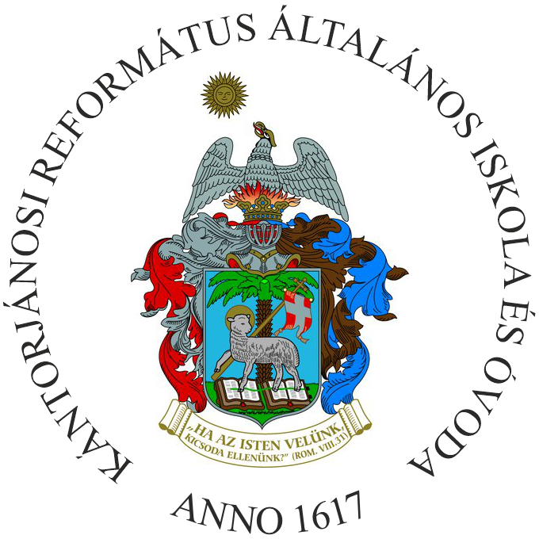
  - 2026. szeptember 1.
FIGYELEM: a jelen melléklet a jogszabályi keretet és az általános, szervezeti rendelkezéseket tartalmazza. A munkahelyi kockázatértékelést, a munkakörönkénti veszélyforrás-elemzést és az egyéni védőeszköz-juttatási rendet — jogszabályi kötelezettség alapján — munkavédelmi szaktevékenységet végző szakember bevonásával kell elkészíteni. Az erre vonatkozó pontokat „??? Ellenőrizendő” jelöléssel jeleztük.

1. A szabályzat célja és jogszabályi alapja
A jelen szabályzat célja az intézmény dolgozói és az intézmény területén tartózkodó gyermekek, tanulók egészségének és testi épségének védelme érdekében a munkavédelmi rend, a munkáltatói és munkavállalói kötelezettségek, valamint a munkabalesetek kezelésének meghatározása.
Jogszabályi alap: az 1993. évi XCIII. törvény a munkavédelemről; a törvény végrehajtásáról szóló mindenkor hatályos rendeletek; a 33/1998. (VI. 24.) NM rendelet a munkaköri, szakmai, illetve személyi higiénés alkalmasság orvosi vizsgálatáról és véleményezéséről (lásd SZMSZ X.3. pont).

2. A munkavédelmi felelős feladatai
Az intézmény munkavédelmi feladatainak operatív ellátására a főigazgató munkavédelmi és tűzvédelmi felelőst bíz meg (lásd SZMSZ VI.2. pont, valamint az 1. melléklet 1.13. pontja), akinek feladata különösen: a munkavédelmi előírások dolgozókkal történő megismertetése és dokumentált oktatása; a munkahelyi kockázatértékelés naprakészen tartásának kezdeményezése; a munkabalesetek kivizsgálásában és a baleseti jegyzőkönyv elkészítésében való közreműködés; a munkavédelmi szemlék megszervezése.

3. A munkáltató kötelezettségei
- gondoskodik az egészséget nem veszélyeztető és biztonságos munkavégzés feltételeiről;
- elvégezteti, majd rendszeresen felülvizsgáltatja a munkahelyi kockázatértékelést (lásd 6. pont);
- valamennyi dolgozó számára munkába álláskor, majd rendszeres időközönként munkavédelmi oktatást biztosít, amelynek megtörténtét dokumentálni kell;
- biztosítja a munkakörhöz szükséges egyéni védőeszközöket, ahol ez indokolt (lásd 8. pont);
- gondoskodik a munkaköri, szakmai, illetve személyi higiénés alkalmassági vizsgálatok elvégeztetéséről (lásd SZMSZ X.3. pont).

4. A munkavállaló kötelezettségei
- csak biztonságos állapotú gépet, berendezést, eszközt használ, azt rendeltetésének megfelelően alkalmazza;
- az egyéni védőeszközt rendeltetésének megfelelően használja, és állagát megóvja;
- a munkavégzéshez az egészséget és a testi épséget nem veszélyeztető állapotban jelenik meg;
- a munkavégzés során észlelt, a testi épséget vagy egészséget veszélyeztető rendellenességet, hiányosságot haladéktalanul jelzi a munkavédelmi felelősnek vagy a főigazgatónak;
- a tudomására jutott munkabalesetet haladéktalanul jelenti.

5. Munkabalesetek bejelentése, kivizsgálása, nyilvántartása
Munkabaleset esetén az elsődleges teendő a sérült elsősegélyben részesítése, szükség esetén orvos, illetve mentő értesítése. A balesetet — annak jellegétől függetlenül — haladéktalanul jelenteni kell a munkavédelmi felelősnek és a főigazgatónak.
A munkáltató minden bejelentett és tudomására jutott munkabalesetet kivizsgál. A kivizsgálás során fel kell tárni a baleset bekövetkezésének körülményeit, okait, és meg kell határozni a hasonló esetek megelőzéséhez szükséges intézkedéseket. A kivizsgálás eredményét munkabaleseti jegyzőkönyvben kell rögzíteni.
A munkáltató munkabaleseti nyilvántartást vezet, amelyet az iskolatitkár — mint az iratkezelésért felelős személy (lásd SZMSZ XI.3. pont) — kezel, az Ügyviteli és iratkezelési szabályzatban rögzített megőrzési idő szerint.
A tanuló- és gyermekbalesetek bejelentésének, kivizsgálásának rendjét az SZMSZ VIII.1. pontja (A baleset-megelőzéssel kapcsolatos feladatok) tartalmazza; a jelen pont kizárólag a dolgozói munkabalesetekre vonatkozik.

6. Munkahelyi kockázatértékelés
??? Ellenőrizendő: az intézmény munkahelyi kockázatértékelése — munkakörönként (pedagógus, óvodapedagógus, dajka, karbantartó, takarítónő, gazdasági/ügyviteli dolgozó) elvégzendő, azonosítva a veszélyforrásokat (pl. testnevelés, technika, kémia oktatásának balesetveszélyei, karbantartói/takarítói vegyszerhasználat, emelés, csúszásveszély) és a szükséges megelőző intézkedéseket. Ezt munkavédelmi szaktevékenységet végző szakember készíti el, és a jelen melléklet függelékeként kell csatolni.
A kockázatértékelést legalább háromévente, illetve a munkakörülmények lényeges változása (pl. új eszköz, technológia bevezetése, munkahelyi baleset bekövetkezése) esetén felül kell vizsgálni.

7. Munkaköri alkalmassági vizsgálat
A munkaköri alkalmassági vizsgálat rendjét — a személyi higiénés alkalmassági vizsgálat, valamint a foglalkozás-egészségügyi vizsgálat elrendelésének feltételeit — az SZMSZ X.3. pontja tartalmazza.

8. Egyéni védőeszközök
??? Ellenőrizendő: mely munkakörökhöz (pl. karbantartó, takarítónő) szükséges egyéni védőeszköz (védőkesztyű, védőszemüveg, munkavédelmi lábbeli stb.) biztosítása, és milyen gyakorisággal kell azokat pótolni — ezt a kockázatértékeléssel összhangban kell meghatározni.
A biztosított egyéni védőeszközök átvételét a dolgozó aláírásával igazolja; a védőeszköz rendeltetésszerű használatáért a dolgozó felel.

9. Ellenőrzés, felülvizsgálat
A munkavédelmi felelős rendszeres, előre be nem jelentett munkavédelmi szemlét tart, amelynek tapasztalatait dokumentálja, és a feltárt hiányosságok megszüntetésére intézkedést kezdeményez a főigazgatónál. A jelen szabályzatot legalább háromévente, illetve a jogszabályi környezet vagy a munkakörülmények lényeges változása esetén felül kell vizsgálni.

Záradék: a jelen melléklet a Kántorjánosi Református Általános Iskola és Óvoda Szervezeti és Működési Szabályzatának figyelembevételével készült, annak elválaszthatatlan része, visszavonásig érvényes.

